وزارة التربية الوطنية
متوسطة بلحمدي إبراهيم – ماسينيسا - |  | السنة الدراسية : 2023 – 2024
امتحان الفصل الثالث |  | المستوى : رابعة متوسط
اختبار مادة : العلوم الفيزيائية و التكنولوجيا |  | المدة : ساعة و نصف
الجزء الأول : ( 12 نقطة )
التمرين الأول : ( 06 نقاط )
تحتوي قارورة بدون ملصقة على محلول مائي شاردي أزرق اللون ، للتعرف على هذا المحلول أُخذت عينتين منه و أضيفت لكل عينة قطرات من الكاشف المناسب . التجربة و النتائج المتحصل عليها موضحة في الوثيقة (1) :
هيدروكسيد الصوديوم
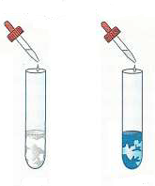
أ- حدد الفرد الكيميائي الذي تم الكشف عنه في كل عينة .
نتر ات الفضة
ب- من خلال نتائج التجربة سم المحلول الشاردي ثم أكتب صيغته الشاردية .
وُضع المحلول الشاردي السابق في وعاء التحليل الكهربائي مسرياه من
العينة (2)
العينة (1)
الغرافيت ، فتصاعدت فقاعات غازية عند أحد المسريين و ترسب معدن على
راسب أبيض يسود في الضوء
راسب أزرق
شكل طبقة حمراء عند المسرى الآخر .
الوثيقة (1)

الوثيقة (2)

المحلول الشاردي
إذا علمت أن الغاز المنطلق أزال اللون الأزرق لأزرق النيلة و المعدن المترسب لم يتأثر بمحلول كلور الهيدروجين ($H^{+}+{Cl}^{-}$) .
1- سم الغاز المنطلق و المعدن المترسب .
2- حدد كلا من المسرى الذي انطلق عنده الغاز و المسرى الذي ترسب عنده المعدن .
3- عبر عما حدث عند كل مسرى بمعادلة كيميائية ثم استنتج المعادلة الإجمالية المنمذجة للتحليل الكهربائي الحادث .
التمرين الثاني : ( 06 نقاط )
من أجل التعرف على طبيعة التيار الكهربائي الذي يوفره المولد (G) تم تحقيق التجربة الموضحة في الوثيقة (3) . فلوحظ توهج الصمامين بالتناوب .
1- فسر سبب توهج الصمامين بالتناوب .
2- سم الظاهرة الحادثة في هذا المولد و العنصران المحرض و المتحرض .
الوثيقة (3)

3- ماذا تمثل القيمتين : 5A و 10V .
4- استنتج ما يلي : التوتر الأعظمي U_{max} و شدة التيار الأعظمية I_{max} .
الجزء الثاني : ( 08 نقاط )
الوضعية الإدماجية :
أراد والد عمر القيام بإصلاح المأخذ الكهربائي المستعمل لتشغيل الثلاجة لسببين :
السبب الأول : المأخذ غير مثبت بشكل جيد ما يؤدي لحدوث شرارة كهربائية ( استقصار) عند توصيل الثلاجة بالمأخذ .
السبب الثاني : الإصابة بصدمة كهربائية عند لمس الهيكل المعدني للثلاجة .
واجه والد عمر مشكلة وهي أن الأسلاك الثلاثة للمأخذ بنفس اللون ، فتدخل عمر قائلا : هناك طريقتين للتعرف على الأسلاك .
بالاعتماد على مكتسباتك و المخطط الكهربائي :
1- وضح كيف يتسبب عدم تثبيت المأخذ الكهربائي بشكل جيد في حدوث شرارة كهربائية ( استقصار في الدارة ) ، مع ذكر العواقب الناجمة عن ذلك ( أذكر إثنين ) .
2- ما السبب في الإصابة بصدمة كهربائية عند لمس الهيكل المعدني للثلاجة ؟
3- قدم الحل المناسب لـ :
- الإصابة بصدمة كهربائية عند لمس الهيكل المعدني للثلاجة .
- التعرف على أسلاك المأخذ الكهربائي .
4- أعد رسم المخطط الكهربائي مبينا عليه التعديلات اللازمة .
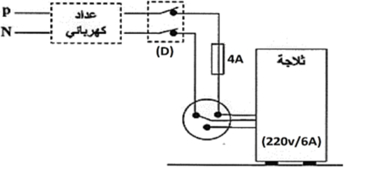

6A

(220V/ 3A)

الوثيقة (4)

حـــــــــــظ مــــــوفق للجميـــــــــــــــــــــــع .

